Демоверсия. Промежуточная (итоговая) контрольная работа
по английскому языку
2 класс

Инструкция по выполнению работы:
На выполнение промежуточной работы по английскому языку отводится один урок
(не более 40 минут).
Работа состоит из 5 заданий.
Каждое из заданий считается выполненным верно, если правильно указана последовательность цифр и правильно записаны слова. (по 1 баллу за каждый правильный ответ-итого 29 баллов).
Ответы на задания запишите на отдельном листе ответов. При выполнении работы не разрешается пользоваться учебниками, рабочими тетрадями, справочным материалом.
При необходимости можно пользоваться черновиком. Записи в черновике проверяться и оцениваться не будут.
Советуем выполнять задания в том порядке, в котором они даны. В целях экономии времени пропускайте задание, которое не удаётся выполнить сразу, и переходите к следующему. Если после выполнения всей работы у Вас останется время, то Вы сможете вернуться к пропущенным заданиям.

I. Расставьте слова в алфавитном порядке:
Cat, mother, nose, potato, fly, apple, black, seven, kitchen, rabbit

II. Найдите лишнее слово:
- Apples, egg, bananas, peas, tomatoes
- Doll, circle, rectangle, triangle, square
- Nose, arm, finger, can, eye
- Drum, guitar, radio, piano, armchair
- Sandwich, burger, chips, ice cream, apples

III. Выберите правильный вариант:
- Kate ........... in the kitchen. She's in the bedroom.
A) isn’t B) is
- The child has got two ........ .
A) teeth B) tooth
- Elephants ........ big ears.
A) have got B) has got
- Look! There's .......... dog in the garden.
A) an B) a
- Dad, where is my jacket? It's ..... the chair.
A) on B) in

IV. Прочитайте текст и заполните пропуски.
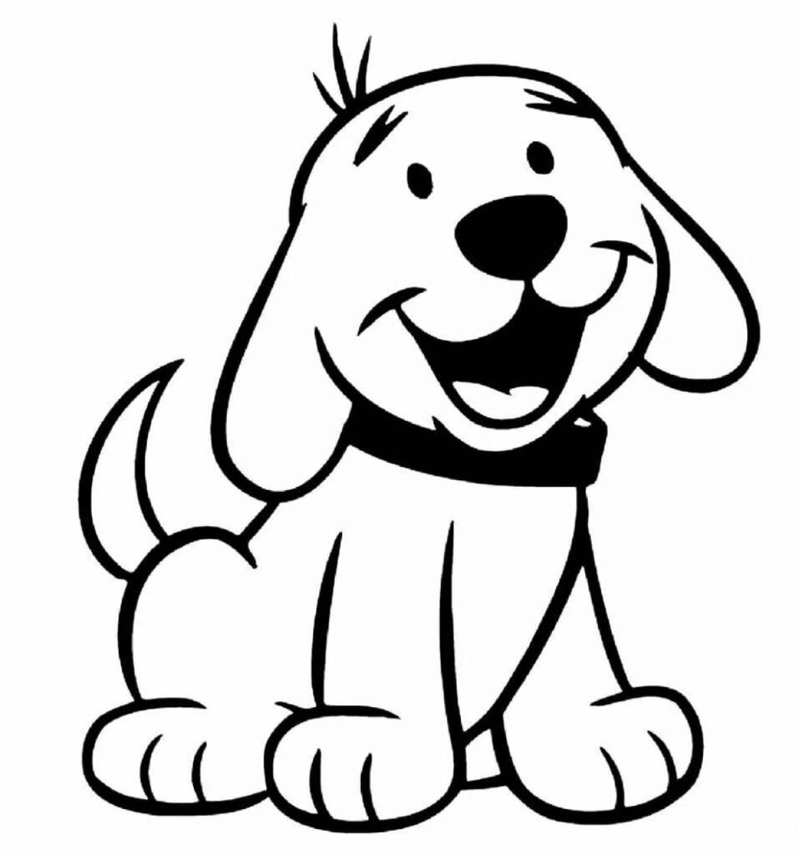 I’ve got a pet dog. His name is Sparky. He's got a big blue eyes, fat brown body and a long tail. Sparky can run and he can jump, too! He’s lovely!

My pet: dog
Name: 1) ……………
Has got:2)…………..eyes
3)…………..body
4)…………..tail
Can:run and 5)………….

V. Прослушай запись и расставь действия в том порядке, в котором их произносит диктор.

1)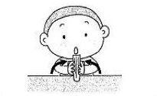2)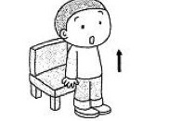3)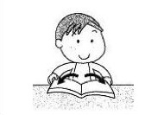4)